
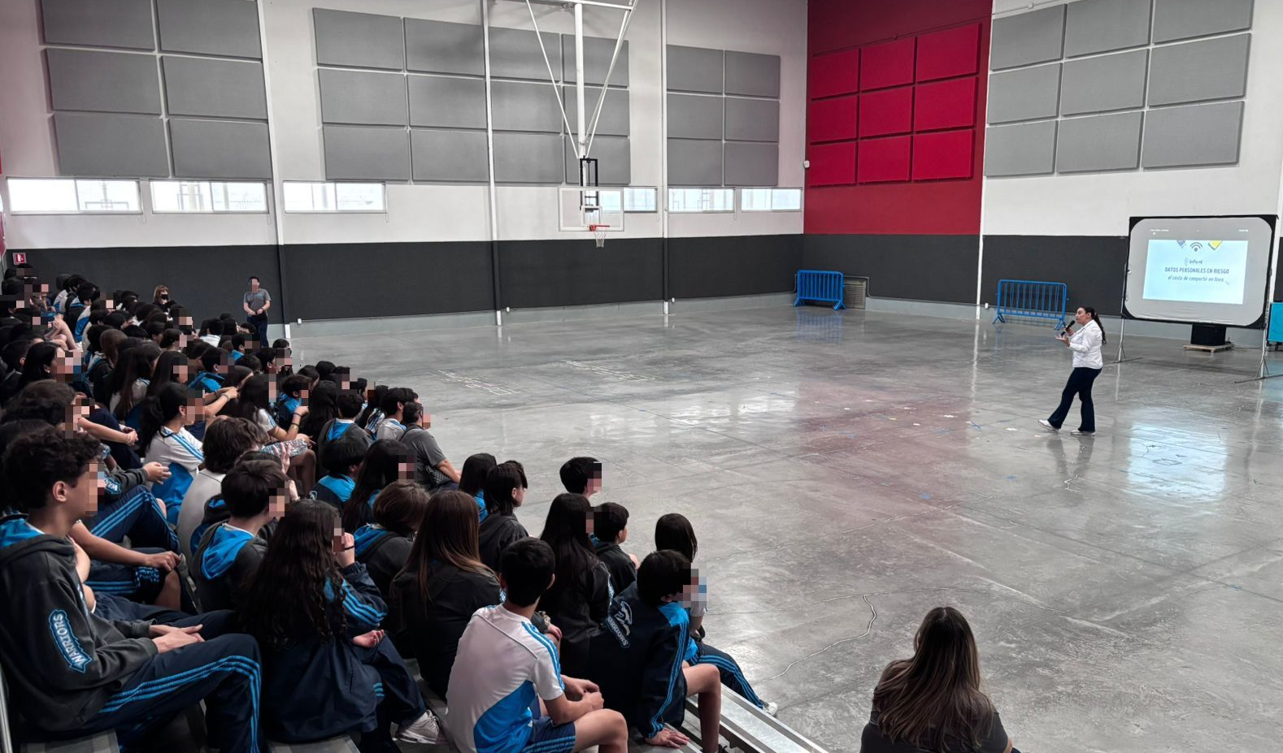
Fecha: 19 de febrero 2026
Hora: 10:30 a.m.
Asistentes: 140
Dirigido a: West Heights International School
Lugar: Aula
Plática Informativa de
“Datos Personales en riesgo
El costo de compartir en línea”.

